Secretaria da Agricultura, Pecuária e Irrigação

Departamento de Defesa Agropecuária
Divisão de Controle e Informações Sanitárias
Seção de Epidemiologia e Estatística

Informativo Semanal de Vigilância – Notificações 2018
Semana Epidemiológica 42.
Supervisões Regionais que não informaram: Cruz Alta; Pelotas; Rio Pardo; Soledade.
Line | Município | Código IBGE | N° do FORM IN | Principal espécie afetada | Diagnóstico presuntivo | Data da investigação | Diagnóstico conclusivo | 14. Foi criado cadastro no SIVCONT? | Solicitada Retificação? | 17. Nome do Veterinário
1 | Jaquirana | 4311122 | 0008 | Equinos | Anemia Infecciosa Equina | 19/09/2018 | Pendente - ag. confirmatório | Não | Sim | VINICIUS DE OLIVEIRA ALVES
2 | Jaquirana | 4311122 | 0007 | Equinos | Anemia Infecciosa Equina | 13/09/2018 | Anemia Infecciosa Equina | Não | Sim | VINICIUS DE OLIVEIRA ALVES
3 | São Borja | 4318002 | 0058 | Bovinos | Intoxicação (Planta tóxica) | 10/09/2018 | Pendente - Aguardando Lab. | Não | Sim | RAFAEL DARONCH ZBOROWSKI
4 | Tupandi | 4322251 | 0056 | Galinhas | Colibacilose | 19/09/2018 | Colibacilose | Sim | Sim | REGIS DAMIAO SCARAMUSSA
5 | Progresso | 4315156 | 0028 | Galinhas | Refugagem | 19/09/2018 | Refugagem | Não | Sim | MARIANE DAL BERTO GOMES
6 | Progresso | 4315156 | 0028 | Galinhas | Refugagem | 19/09/2018 | Refugagem | Sim | Sim | MARIANE DAL BERTO GOMES
7 | Caseiros | 4304952 | 25 | Galinhas | Caquexia | 26/09/2018 | Caquexia | Sim | Sim | MÁRCIO CHILANTI
8 | Nova Araçá | 4312807 | 23 | Suínos | Refugagem | 13/09/2018 | Refugagem | Sim | Não | BRUNO DALL'AGNOL
9 | Água Santa | 4300059 | 69 | Galinhas | Estresse Térmico (calor) | 02/10/2018 | Estresse Térmico (calor) | Sim | Não | EDISON PELLIZZARO
10 | Jaboticaba | 4310850 | 2 | Bovinos | Tuberculose | 01/10/2018 | Tuberculose | Não | Não | RÓBER ZARDO
11 | Camargo | 4303558 | 56 | Galinhas | Colibacilose | 03/10/2018 | Colibacilose | Sim | Não | ANDRESSA RODRIGUES REGINATTO
12 | Casca | 4304903 | 75 | Galinhas | Colibacilose | 03/10/2018 | Colibacilose | Sim | Não | ANDRESSA RODRIGUES REGINATTO
13 | Ciríaco | 4305504 | 36 | Galinhas | Colibacilose | 04/10/2018 | Colibacilose | Não | Não | ANDRESSA RODRIGUES REGINATTO
14 | Jaguari | 4311106 | 304 | Bovinos | Intoxicação (Planta tóxica) | 05/10/2018 | Pendente - Aguardando Lab. | Não | Não | JOSÉ VITOR MARCON PIAZER
15 | Flores da Cunha | 4308201 | 23 | Abelhas | Intoxicação | 03/10/2018 | Intoxicação | Não | Não | MARIANA FRANZOI MARCON
16 | Camargo | 4303558 | 57 | Galinhas | Colibacilose | 08/10/2018 | Colibacilose | Sim | Não | THIAGO MOTTER ALBERTI
17 | Eldorado do Sul | 4306767 | 29 | Equinos | Anemia Infecciosa Equina | 05/10/2018 | Pendente - ag. confirmatório | Não | Não | FRANCISCO PAULO NUNES LOPES
18 | Eldorado do Sul | 4306767 | 30 | Equinos | Anemia Infecciosa Equina | 05/10/2018 | Pendente - ag. confirmatório | Não | Não | FRANCISCO PAULO NUNES LOPES
19 | Marau | 4311809 | 125 | Galinhas | Refugagem | 02/10/2018 | Refugagem | Sim | Não | THIAGO MOTTER ALBERTI
20 | Nova Alvorada | 4312757 | 44 | Galinhas | Colibacilose | 02/10/2018 | Colibacilose | Sim | Não | THIAGO MOTTER ALBERTI
21 | Santo Antônio do Palma | 4317558 | 54 | Galinhas | Colibacilose | 01/10/2018 | Colibacilose | Sim | Não | THIAGO MOTTER ALBERTI
22 | Anta Gorda | 4300703 | 9 | Galinhas | Salmonella typhimurium | 17/09/2018 | Salmonella typhimurium | Não | Não | KLEITON ADOLFO PAN
23 | Montauri | 4312351 | 28 | Galinhas | Colibacilose | 19/09/2018 | Colibacilose | Sim | Não | KLEITON ADOLFO PAN
24 | Boa Vista do Buricá | 4302204 | 27 | Suínos | Septicemia | 27/09/2018 | Septicemia | Sim | Não | FERNANDO JAIR KARVACKI REMPEL
25 | Estrela | 4307807 | 97 | Galinhas | Intoxicação | 24/09/2018 | Pendente - ag. confirmatório | Sim | Não | VALÉRIA CRISTINA DA ROCHA CAMPOS
26 | Machadinho | 4311700 | 18 | Galinhas | Colibacilose | 02/10/2018 | Colibacilose | Sim | Sim | MÁRCIO CHILANTI
27 | São Domingos do Sul | 4318051 | 27 | Suínos | Colibacilose | 03/10/2018 | Colibacilose | Sim | Sim | THIAGO MOTTER ALBERTI
28 | Teutônia | 4321451 | 27 | Suínos | Refugagem | 28/09/2018 | Refugagem | Sim | Sim | KLEBER ROGÉRIO PALMA DE MELLO
29 | Três Arroios | 4321364 | 25 | Suínos | Enterite | 26/09/2018 | Enterite | Sim | Sim | MARINA DE MATTOS FERRASSO
30 | Vila Maria | 4323408 | 53 | Galinhas | Colibacilose | 03/10/2018 | Colibacilose | Sim | Sim | ANDRESSA RODRIGUES REGINATTO
31 | Vila Maria | 4323408 | 54 | Galinhas | Colibacilose | 03/10/2018 | Colibacilose | Sim | Sim | ANDRESSA RODRIGUES REGINATTO
32 | Santana do Livramento | 4317103 | 123 | Bovinos | Clostridiose | 11/10/2018 | Clostridiose | Não | Sim | MARCELA BICCA BRAGANÇA CORRÊA
33 | Passo Fundo | 4314100 | 24 | Galinhas | Colibacilose | 11/10/2018 | Colibacilose | Sim | Sim | ANA PAULA BURIN FRUET
34 | Gramado dos Loureiros | 4309126 | 8 | Bovinos | Tuberculose | 26/09/2018 | Tuberculose | Não | Sim | ALINE LIMA DE SOUZA
35 | Constantina | 4305801 | 41 | Bovinos | Tuberculose | 15/10/2018 | Tuberculose | Não | Sim | DANIEL LORINI
36 | Cachoeira do Sul | 4303004 | 24 | Ovinos | Epididimite Ovina | 28/09/2018 | Epididimite Ovina | Não | Sim | MARIVALDO FERNANDES LEÃO
37 | Jaguari | 4311106 | 305 | Bovinos | Intoxicação | 08/10/2018 | Intoxicação | Sim | Sim | JOSÉ VITOR MARCON PIAZER
38 | Capitão | 4304697 | 41 | Suínos | Diarréia Amarelada | 02/10/2018 | Diarréia Amarelada | Não | Sim | VANESSA CALDERARO DALCIN
39 | Cacique Doble | 4303202 | 6 | Galinhas | Colibacilose | 02/10/2018 | Colibacilose | Sim | Sim | MÁRCIO CHILANTI
40 | Três Palmeiras | 4321857 | 7 | Bovinos | Brucelose | 17/09/2018 | Brucelose | Não | Sim | ALINE LIMA DE SOUZA
41 | Porto Alegre | 4314902 | 84 | Equinos | Anemia Infecciosa Equina | 18/09/2018 | Pendente - ag. confirmatório | Não | Sim | SIMONE CATTELAN
42 | Cambará do Sul | 4303608 | 8 | Equinos | Anemia Infecciosa Equina | 25/09/2018 | Anemia Infecciosa Equina | Não | Sim | FLÁVIO LUIZ WENDER
43 | Gravataí | 4309209 | 81 | Equinos | Anemia Infecciosa Equina | 25/09/2018 | Pendente - ag. confirmatório | Não | Sim | LUCIANE DE OLIVEIRA MARQUES
44 | Nova Prata | 4313300 | 24 | Bovinos | Síndrome Nervosa | 27/09/2018 | Pendente - Aguardando Lab. | Sim | Sim | MELISSA BRUM RIES

Ocorrências Atendidas pelo SVO-RS.
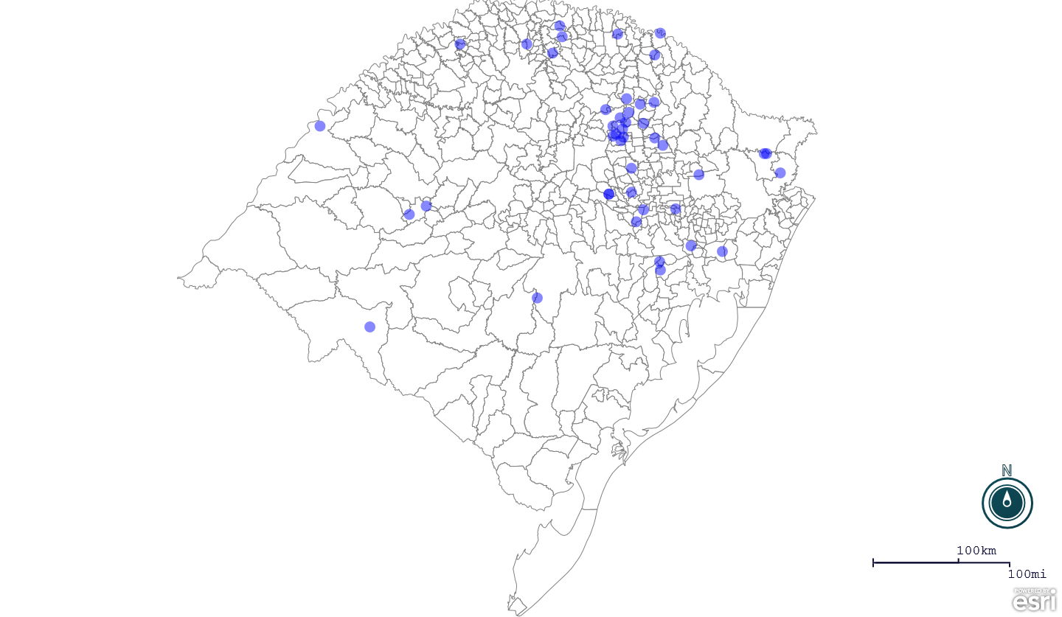

Seção de Epidemiologia e Estatística-SEE contatos: epidemiologia@agricultura.rs.gov.br; fone: (51) 3288-6398 ou (51) 3288-6385.

